
Павлодар облысы әкімдігінің 2015 жылғы 28 мамырдағы "Тұрғын үй көмегін тағайындау" мемлекеттік көрсетілетін қызмет регламентін бекіту туралы" № 157/5 қаулысына өзгеріс енгізу туралы
Күшін жойған
Павлодар облыстық әкімдігінің 2019 жылғы 2 тамыздағы № 238/2 қаулысы. Павлодар облысының Әділет департаментінде 2019 жылғы 7 тамызда № 6496 болып тіркелді. Күші жойылды - Павлодар облысы әкімдігінің 2020 жылғы 28 желтоқсандағы № 290/5 (алғашқы ресми жарияланған күнінен кейін күнтізбелік он күн өткен соң қолданысқа енгізіледі) қаулысымен
Ескерту. Күші жойылды - Павлодар облысы әкімдігінің 28.12.2020 № 290/5 (алғашқы ресми жарияланған күнінен кейін күнтізбелік он күн өткен соң қолданысқа енгізіледі) қаулысымен.
Қазақстан Республикасының 2013 жылғы 15 сәуірдегі "Мемлекеттік көрсетілетін қызметтер туралы" Заңының 16-бабы 3-тармағына сәйкес Павлодар облысының әкімдігі ҚАУЛЫ ЕТЕДІ:
1. Павлодар облысы әкімдігінің 2015 жылғы 28 мамырдағы "Тұрғын үй көмегін тағайындау" мемлекеттік көрсетілетін қызмет регламентін бекіту туралы" № 157/5 қаулысына (Нормативтік құқықтық актілерді мемлекеттік тіркеу тізілімінде № 4578 болып тіркелген, 2015 жылғы 14 шілдеде "Әділет" ақпараттық-құқықтық жүйесінде жарияланған) келесі өзгеріс енгізілсін:
көрсетілген қаулымен бекітілген "Тұрғын үй көмегін тағайындау" мемлекеттік көрсетілетін қызмет регламенті осы қаулының қосымшасына сәйкес жаңа редакцияда жазылсын.
2. "Павлодар облысының жұмыспен қамтуды үйлестіру және әлеуметтік бағдарламалар басқармасы" мемлекеттік мекемесі заңнамамен белгіленген тәртіпте:
осы қаулының аумақтық әділет органында мемлекеттік тіркелуін;
осы қаулы мемлекеттік тіркелген күннен бастап күнтізбелік он күн ішінде оның қазақ және орыс тілдеріндегі қағаз және электрондық түрдегі көшірмесін Қазақстан Республикасы Әділет министрлігінің "Қазақстан Республикасының Заңнама және құқықтық ақпарат институты" шаруашылық жүргізу құқығындағы республикалық мемлекеттік кәсіпорнының Павлодар облысы бойынша филиалына Қазақстан Республикасы нормативтік құқықтық актілерінің эталондық бақылау банкінде ресми жариялау және оған енгізу үшін жіберуді;
осы қаулыны Павлодар облысы әкімдігінің интернет-ресурсында орналастыруды қамтамасыз етсін.
3. Осы қаулының орындалуын бақылау облыс әкімінің орынбасары А. Р. Ораловқа жүктелсін.
4. Осы қаулы алғашқы ресми жарияланған күнінен кейін күнтізбелік он күн өткен соң қолданысқа енгізіледі.
Облыс әкімі | Б. Бақауов
Павлодар облысы әкімдігінің
2019 жылғы "2" тамыздағы
№ 238/2 қаулысына
қосымша
Павлодар облысы әкімдігінің
2015 жылғы "28" мамырдағы
№ 157/5 қаулысымен
бекітілді
"Тұрғын үй көмегін тағайындау"
мемлекеттік көрсетілетін қызмет регламенті
1-тарау. Жалпы ережелер
1. "Тұрғын үй көмегін тағайындау" мемлекеттік көрсетілетін қызметін (бұдан әрі - мемлекеттік көрсетілетін қызмет) аудандардың және облыстық маңызы бар қалалардың жұмыспен қамту және әлеуметтік бағдарламалар бөлімдері (бұдан әрі – көрсетілетін қызметті беруші) көрсетеді.
Өтінішті қабылдау және мемлекеттік қызметті көрсету нәтижесін беру:
1) "Азаматтарға арналған үкімет" мемлекеттік корпорациясы" коммерциялық емес акционерлік қоғамы (бұдан әрі – Мемлекеттік корпорация);
2) "электрондық үкіметтің" www.egov.kz веб-порталы (бұдан әрі – портал) арқылы жүзеге асырылады.
2. Мемлекеттік қызметті көрсету нысаны: электрондық (ішінара автоматтандырылған) және (немесе) қағаз түрінде.
3. Мемлекеттік қызметті көрсету нәтижесі тұрғын үй көмегін тағайындау туралы хабарлама (бұдан әрі – хабарлама) немесе Қазақстан Республикасы Ұлттық экономика министрінің 2015 жылғы 9 сәуірдегі № 319 бұйрығымен бекітілген "Тұрғын үй көмегін тағайындау" мемлекеттік көрсетілетін қызмет стандартының 10-тармағында (бұдан әрі – Стандарт) көзделген жағдайларда және негіздер бойынша мемлекеттік кызметті көрсетуден бас тарту туралы дәлелді жауап болып табылады.
Мемлекеттік көрсетілетін қызметтің нәтижесін беру нысаны: электрондық түрде.
Порталда мемлекеттік қызметті көрсету нәтижесі көрсетілетін қызметті берушінің уәкілетті тұлғаның электрондық цифрлық қолтаңбасы (бұдан әрі – ЭЦҚ) қойылған электрондық құжат нысанында көрсетілетін қызметті алушының "жеке кабинетіне" жіберіледі.
2-тарау. Мемлекеттік қызметті көрсету процесінде көрсетілетін
қызметті берушінің құрылымдық бөлімшелерінің
(қызметкерлерінің) іс-қимыл тәртібін сипаттау
4. Мемлекеттік қызметті көрсету жөніндегі рәсімді (іс-қимылды) бастау үшін негіздеме Стандарттың 1-қосымшасына сәйкес нысан бойынша көрсетілетін қызметті алушы өтiнiшінің және Стандарттың 9-тармағында көзделген қажетті құжаттардың болуы болып табылады.
5. Мемлекеттік қызметті көрсету процесінің құрамына кіретін әрбір рәсімнің (іс-қимылдың) мазмұны, орындалу ұзақтығы:
1) көрсетілетін қызметті берушінің маманы ұсынылған құжаттарды қабылдайды және кіріс құжаттары журналында тіркейді және хабарламаны немесе Стандарттың 10-тармағында көзделген негіздер бойынша мемлекеттік қызметті көрсетуден бас тарту туралы дәлелді жауапты дайындайды – 5 (бес) жұмыс күні;
2) көрсетілетін қызметті берушінің басшысы мемлекеттік қызметті көрсету нәтижесіне қол қояды – 1 (бір) жұмыс күні;
3) көрсетілетін қызметті берушінің маманы мемлекеттік қызметті көрсету нәтижесін жолдайды – 1 (бір) жұмыс күні.
6. Келесі рәсімді (іс-қимылды) орындауды бастауға негіз болатын мемлекеттік қызметті көрсету бойынша рәсімнің (іс-қимылдың) нәтижесі:
1) ұсынылған құжаттарды қабылдау және тіркеу;
2) мемлекеттік қызметті көрсету нәтижесіне қол қою;
3) мемлекеттік қызметті көрсету нәтижесін беру.
3-тарау. Мемлекеттік қызметті көрсету процесінде көрсетілетін
қызметті берушінің құрылымдық бөлімшелерінің
(қызметкерлерінің) өзара іс-қимыл тәртібін сипаттау
7. Көрсетілетін қызметті берушінің құрылымдық бөлімшелерінің (қызметкерлерінің) тізбесі:
1) көрсетілетін қызметті берушінің маманы;
2) көрсетілетін қызметті берушінің басшысы.
8. Әрбір рәсімнің (іс-қимылдың) өту рәсімдері (іс-қимылының) реттілігін сипаттау осы регламенттің 1-қосымшасында келтірілген.
4-тарау. Мемлекеттік қызметті көрсету процесінде Мемлекеттік
корпорациямен және (немесе) өзге де көрсетілетін қызметті берушілермен өзара
іс-қимыл тәртібін, сондай-ақ ақпараттық жүйелерді пайдалану тәртібін сипаттау
9. Мемлекеттік көрсетілетін қызметті алушылар мемлекеттік қызметті алу үшін Стандарттың 9-тармағында көрсетілген қажетті құжаттарды ұсына отырып, Мемлекеттік корпорацияға жүгінеді.
Мемлекеттiк қызметтi көрсету мерзiмi көрсетiлетiн қызметтi алушы Мемлекеттік корпорацияға құжаттардың топтамасын тапсырған сәттен бастап – 8 (сегіз) жұмыс күні.
Көрсетілетін қызметті алушы Стандарттың 9-тармағында көзделген тізбеге сәйкес құжаттардың толық емес топтамасын ұсынған жағдайда, Мемлекеттік корпорацияның қызметкері Стандарттың 3-қосымшасына сәйкес нысан бойынша құжаттарды қабылдаудан бас тарту туралы қолхат береді.
Мемлекеттік корпорацияға жүгіну тәртібін сипаттау, мемлекеттік көрсетілетін қызметті алушының сұрауын өңдеу ұзақтығы, мемлекеттік қызметті көрсету нәтижесін алу тәртібі:
1-процесс – Мемлекеттік корпорация қызметкерінің мемлекеттік қызметті көрсету үшін Мемлекеттік корпорацияның ақпараттық жүйесінде (бұдан әрі – Мемлекеттік корпорацияның АЖ) авторландыру процесі;
1-шарт – логин және пароль немесе ЭЦҚ арқылы тіркелген қызметкер туралы деректердің түпнұсқалығын Мемлекеттік корпорацияның АЖ-да тексеру;
2-процесс – Мемлекеттік корпорация қызметкерінің деректерінде бұзушылықтардың болуына байланысты Мемлекеттік корпорацияның АЖ-да авторландырудан бас тарту туралы хабарламаны қалыптастыру;
3-процесс – Мемлекеттік корпорация қызметкерінің мемлекеттік қызметті таңдауы, қызметті көрсету үшін сұрау салу нысанын оның құрылымы мен форматтық талаптарын ескере отырып, экранға шығару және нысанды (сканерленген құжатты бекітіп деректерді енгізу) толтыру;
4-процесс – Мемлекеттік корпорация қызметкерінің мемлекеттік қызметті көрсетуге сұраудың толтырылған нысанына (сканерленген құжатты бекітіп, деректерді енгізу) ЭЦҚ арқылы қол қоюы және қызметкердің бұдан кейінгі әрекеттері туралы ақпарат алуы;
2-шарт – сәйкестендіру деректерінің сәйкестігін (сұрау салуда көрсетілген жеке сәйкестендіру нөмірі (бұдан әрі – ЖСН) мен ЭЦҚ тіркеу куәлігінде көрсетілген ЖСН арасындағы), ЭЦҚ тіркеу куәлігінің қолдану мерзімі мен Мемлекеттік корпорацияның АЖ-да алынып қойған (күші жойылған) тіркеу куәліктерінің тізімінде болмауын тексеру;
5-процесс – қызметкердің ЭЦҚ түпнұсқалығының расталмауына байланысты сұрау салынатын мемлекеттік қызметті көрсетуден бас тарту туралы хабарламаны қалыптастыру;
6-процесс – мемлекеттік көрсетілетін қызметті алушының ЭЦҚ қойылған құжатты (көрсетілетін қызметті алушының сұрауын) "электрондық үкіметтің" шлюзі (бұдан әрі – ЭҮШ/ "электрондық үкіметтің" өңірлік шлюзі (бұдан әрі – ЭҮӨШ) арқылы жергілікті атқарушы органдардың ақпараттық жүйесіне (бұдан әрі – ЖАО АЖ) жіберу және көрсетілетін қызметті беруші маманының электрондық мемлекеттік қызметті өндеуі;
7-процесс – көрсетілетін қызметті беруші маманының мемлекеттік қызметті көрсету нәтижесін қалыптастыруы. Электрондық құжатты көрсетілетін қызметті берушінің маманы ЭЦҚ-ны пайдаланып қалыптастырады және Мемлекеттік корпорацияның АЖ-да жібереді.
10. Көрсетілетін қызметті алушылар Стандарттың 9-тармағының талаптарына сәйкес қажетті құжаттар мен ақпаратты ұсына отырып, мемлекеттік көрсетілетін қызметті алу үшін порталға жүгінеді.
Мемлекеттiк қызметтi көрсету мерзiмi көрсетiлетiн қызметтi алушы құжаттардың топтамасын порталға тапсырған сәттен бастап – 8 (сегіз) жұмыс күні.
Көрсетілетін қызметті алушының портал арқылы мемлекеттік қызметті алу үшін жүгіну тәртібін және рәсімнің (іс-қимылдың) реттілігін сипаттау:
1-процесс – көрсетілетін қызметті алушының мемлекеттік қызметті алу үшін ЖСН және парольді (автоматтандыру процесі) порталға енгізу процесі;
1-шарт – порталда тіркелген көрсетілетін қызметті алушы туралы деректердің түпнұсқалығын ЖСН және пароль арқылы тексеру;
2-процесс – көрсетілетін қызметті алушының деректерінде бұзушылықтардың болуына байланысты порталда авторландырудан бас тарту туралы хабарламаны қалыптастыру;
3-процесс – көрсетілетін қызметті алушының мемлекеттік қызметті таңдауы, қызметті көрсету үшін сұрау нысанын экранға шығару және көрсетілетін қызметті алушының нысанды оның құрылымы мен форматтық талаптарын ескере отырып толтыруы (деректерді енгізуі);
4-процесс – толтырылған нысанға (енгізілген деректерге, қоса берілген сканерленген құжатқа), мемлекеттік қызметті көрсетуге арналған сұрау салуға көрсетілетін қызметті алушының ЭЦҚ арқылы қол қою;
2-шарт – сәйкестендіру деректерінің сәйкестігін (сұрау салуда көрсетілген ЖСН мен ЭЦҚ тіркеу куәлігінде көрсетілген ЖСН арасындағы) және порталда алынып қойған (күші жойылған) тіркеу куәліктерінің тізімінде болмауын тексеру;
5-процесс – көрсетілетін қызметті алушының ЭЦҚ түпнұсқалығының расталмауына байланысты сұрау салынатын мемлекеттік қызметті көрсетуден бас тарту туралы хабарламаны қалыптастыру;
6-процесс – көрсетілетін қызметті алушының ЭЦҚ қойылған электрондық құжатты қызметін (көрсетілетін қызметті алушының сұрауын) ЭҮШ/ЭҮӨШ арқылы ЖАО АЖ-ға жіберу және көрсетілетін қызметті беруші маманының мемлекеттік қызметті өңдеуі;
7-процесс – көрсетілетін қызметті беруші маманының мемлекеттік қызметті көрсету нәтижесін қалыптастыруы. Электрондық құжат маманның ЭЦҚ-сын пайдаланумен қалыптастырылады және көрсетілетін қызметті алушының "жеке кабинетіне" порталға жіберіледі.
Мемлекеттік қызметті көрсетуге қатыстырылатын ақпараттық жүйелердің функционалдық өзара іс-қимылының диаграммасы осы регламенттің 2-қосымшасында келтірілген.
11. Мемлекеттік қызметті көрсету процесінде рәсімдер (іс-қимылдар) реттілігін, көрсетілетін қызметті берушінің құрылымдық бөлімшелерінің (қызметкерлерінің) өзара іс-қимылын толық сипаттау, сондай-ақ мемлекеттік қызметті көрсету процесінде Мемлекеттік корпорациямен өзара іс-қимыл тәртібін және ақпараттық жүйелерді пайдалану тәртібін сипаттау осы регламенттің 3-қосымшасына сәйкес мемлекеттік қызмет көрсетудің бизнес-процестерінің анықтамалығында көрсетіледі.
"Тұрғын үй
көмегін тағайындау"
мемлекеттік көрсетілетін
қызмет регламентіне
1-қосымша
Мемлекеттік қызметті көрсету процесінде көрсетілетін қызметті берушінің
құрылымдық бөлімшелерінің (қызметкерлерінің) өзара іс-қимыл тәртібін сипаттау
Негізгі процестің (жұмыс барысының, ағынының) іс-қимылы
1 | Іс-қимылдың (жұмыс барысының, ағынының) № | 1 | 2 | 3
2 | Атауы | Көрсетілетін қызметті берушінің маманы | Көрсетілетін қызметті берушінің басшысы | Көрсетілетін қызметті берушінің маманы
3 | Іс-қимылдың (процестің, рәсімнің, операцияның) атауы және оның сипаттамасы | Мемлекеттік корпорациядан немесе порталдан ұсынылған құжаттарды қабылдау және тексеру. Кіріс құжаттар журналында тіркеу, құжаттарды қарастыру | Құжаттарды қарастыру | Мемлекеттік қызметті көрсету нәтижесін жіберу
4 | Аяқтау нысаны (деректер, құжат, ұйымдық-өкімдік шешім) | Хабарламаны дайындау немесе Стандарттың 10-тармағында көзделген негіздер бойынша мемлекеттік қызметті көрсетуден бас тарту туралы дәлелді жауап | Мемлекеттік қызметті көрсету нәтижесіне қол қою | Мемлекеттік қызметті көрсету нәтижесін Мемлекеттік корпорацияға немесе порталға жіберу
5 | Орындау мерзімдері | 5 (бес) жұмыс күні | 1 (бір) жұмыс күні | 1 (бір) жұмыс күні
8 (сегіз) жұмыс күні
"Тұрғын үй
көмегін тағайындау"
мемлекеттік көрсетілетін
қызмет регламентіне
2-қосымша
Портал арқылы электрондық мемлекеттік қызметті көрсету
кезінде функционалдық іс-қимылдың диаграммасы
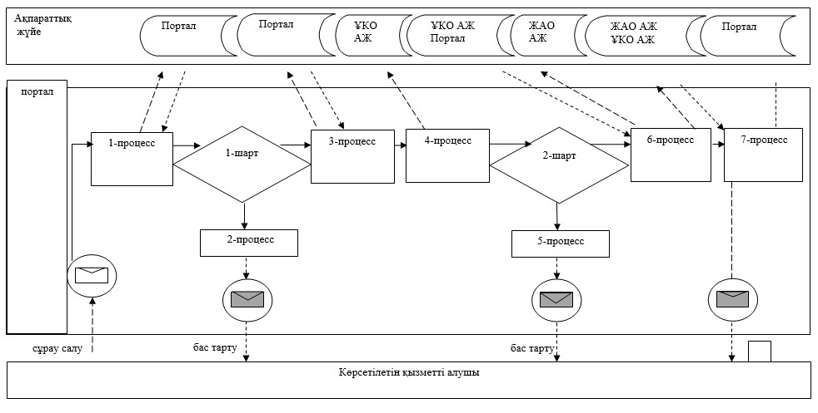

Шартты белгілер:
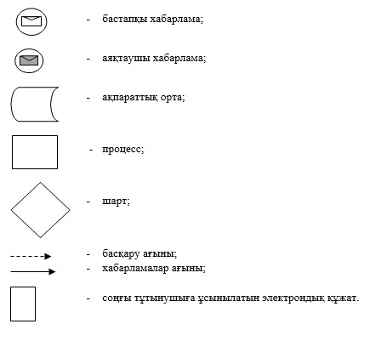

"Тұрғын үй
көмегін тағайындау"
мемлекеттік көрсетілетін
қызмет регламентіне
3-қосымша
"Тұрғын үй көмегін тағайындау" мемлекеттік қызмет
көрсетудің бизнес-процестерінің анықтамалығы
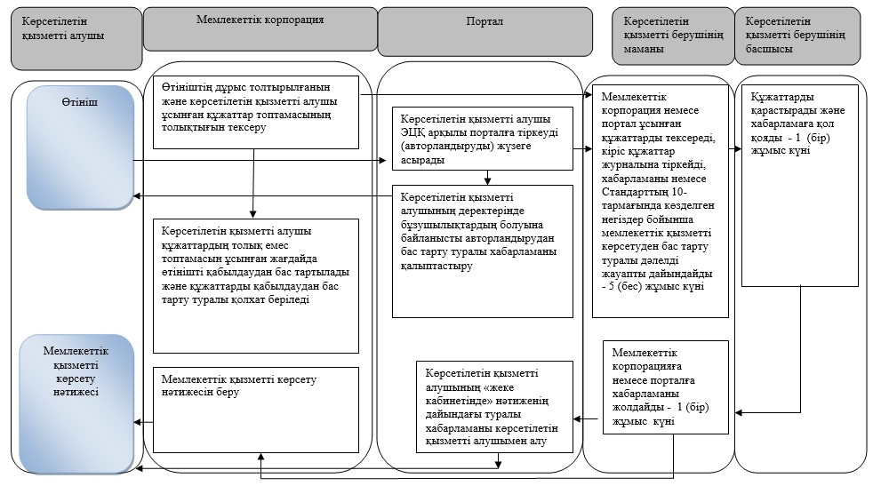

Шартты белгілер:
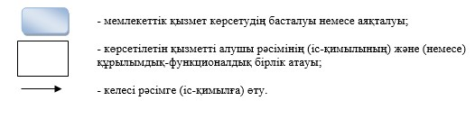

© 2012. Қазақстан Республикасы Әділет министрлігінің «Қазақстан Республикасының Заңнама және құқықтық ақпарат институты» ШЖҚ РМК

